Задачи школьной олимпиады по информатике.
5 - 6 классы.
2015 – 2016 уч. год

1.(5 баллов)
Какое из перечисленных слов может быть зашифровано в виде кода @^$#@? Одинаковые символы соответствуют одинаковым буквам.
- торт; 2) шалаш; 3) киоск; 4) олово.

2.(5 баллов)
На фигуру, изображенную на рисунке, ОДИН РАЗ «капнули» инструментом «Заливка» (место касания кистью отмечено крестиком). Какая фигура будет закрашена?
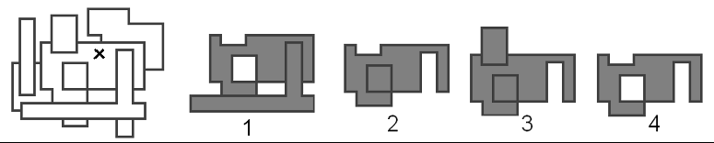

3.(5 баллов)
Ульяновск находится на берегу великой русской реки Волга. В Волгу впадает река Сура, а в Суру – река Барыш. Реки Урень и Карсунка – притоки Барыша. Какой из ниже приведенных графов верно отражает указанное соотношение рек?
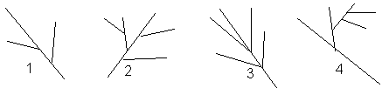
4. ( 5 баллов)
В школьной столовой на обед приготовили в качестве вторых блюд мясо, котлеты и рыбу. На сладкое – мороженное, фрукты и пирог. Можно выбрать одно второе блюдо и одно блюдо на десерт. Сколько существует различных вариантов обеда?

5. (5 баллов)
Исполнитель Калькулятор имеет только две команды, которым присвоены номера:
1. Вычти 3.
2. Умножь на 2.
Выполняя команду номер 1, Калькулятор вычитает из числа на экране 3, а выполняя команду номер 2, умножает число на экране на 2. Составьте алгоритм, содержащий не более пяти команд, который из числа 5 получает число 25. Укажите лишь номера команд.
Например, программа 22221 - это программа:
Умножь на 2
Умножь на 2
Умножь на 2
Умножь на 2
Вычти 3. Она преобразует число 1 в число 13.

